МИНОБРНАУКИ РОССИИ

Федеральное государственное бюджетное образовательное учреждение высшего образования

НИЖЕГОРОДСКИЙ ГОСУДАРСТВЕННЫЙ ТЕХНИЧЕСКИЙ

УНИВЕРСИТЕТ им. Р.Е.АЛЕКСЕЕВА

Институт радиоэлектроники и информационных технологий

Кафедра вычислительные системы и технологии

ОТЧЕТ

по дисциплине

«Сети и телекоммуникации»

РУКОВОДИТЕЛЬ:

________________ Гай В.Е,

(подпись) (фамилия, и.,о.)

СТУДЕНТ:

________________ Бочарин М.А.

(подпись) (фамилия, и.,о.)

18 В2

(шифр группы)

Работа защищена «___» ____________

С оценкой ________________________

Нижний Новгород 2020

Задание:

1. Собрать схему

2. Установить для каждого компьютера IP адрес, маску сети

- удалить ipv6 адреса

- запись default route – шлюз по умолчанию

3. Между компьютерам одной сети должен проходить ping, между компьютерами из разных сетей – нет.

4. Запустить wireshark. Выполнить захват пакетов, описать процесс порождения пакетов.

5. Посмотреть виртуальные интерфейсы с помощью ifconfig.

Вариант 5

5 Вариант

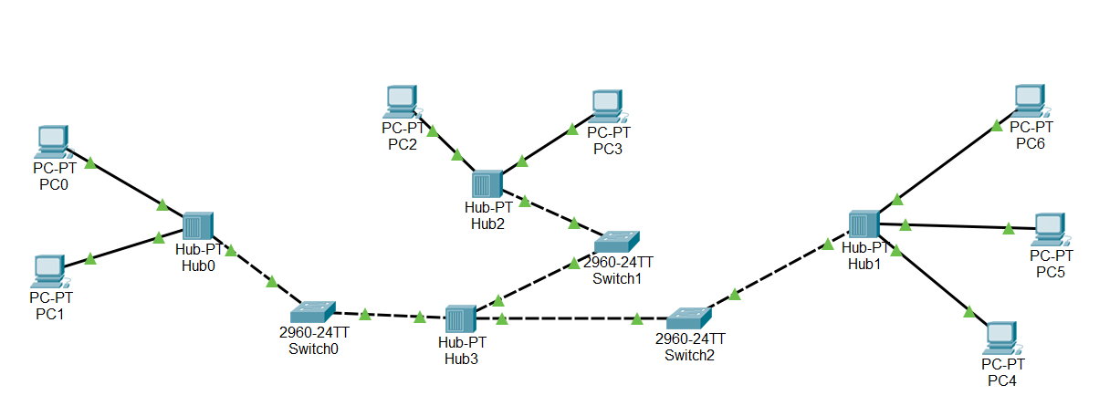

Компьютер PC1 имеет IP-адрес 192.168.0.1.

Компьютер PC2 имеет IP-адрес 172.16.0.5.

Компьютер PC5 имеет IP-адрес 172.16.1.12.

Компьютер PC0 имеет IP-адрес 172.16.10.10.

Задать IP-адреса PC3, PC4, PC5, PC6

Построенная схема с установленными IP адресами и масками сети

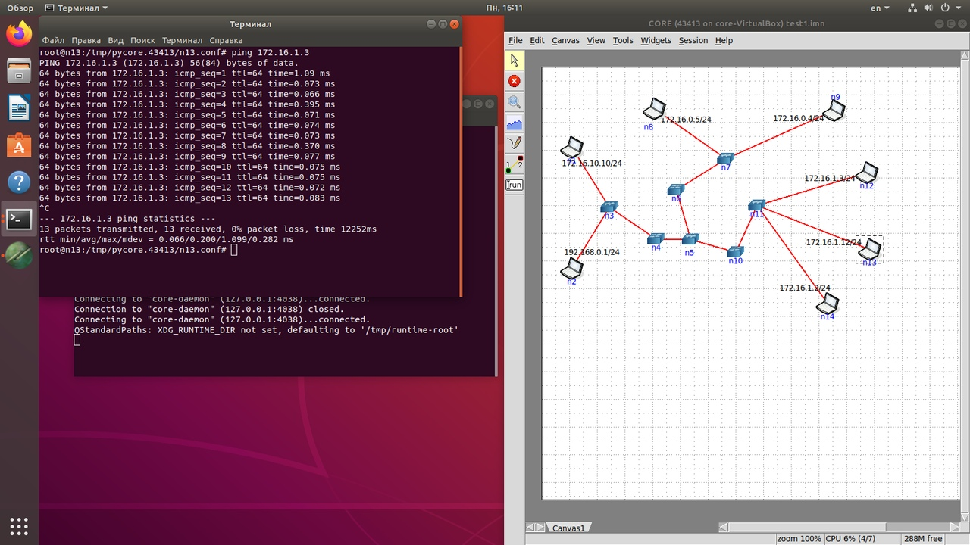

Между компьютерами проходит пинг



Захват пакетов 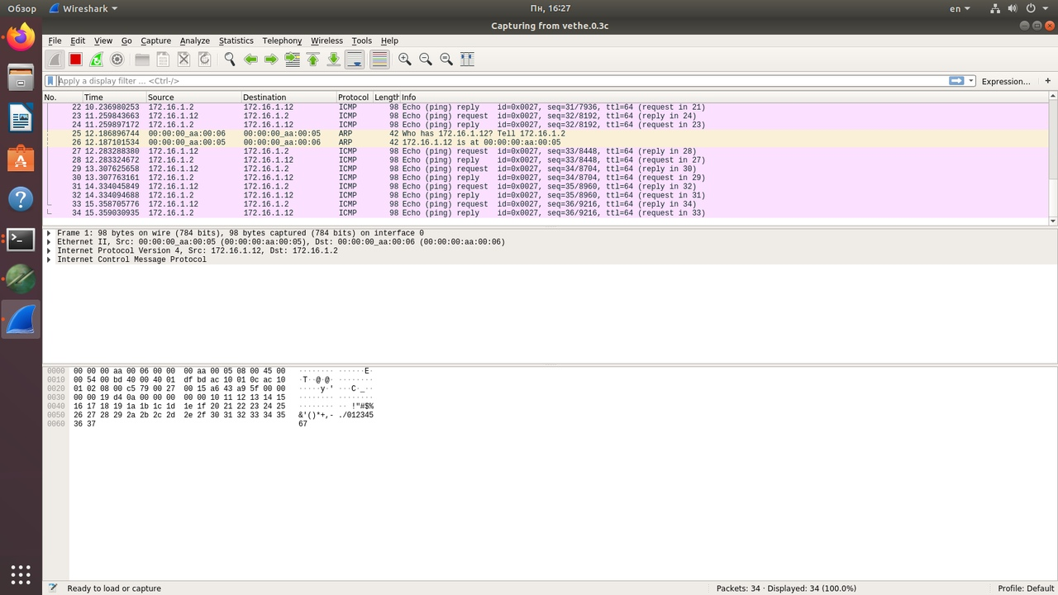

Виртуальные интерфейсы

